ДЕПАРТАМЕНТ ОСВІТИ ВІННИЦЬКОЇ МІСЬКОЇ РАДИ
КУ «МІСЬКИЙ МЕТОДИЧНИЙ КАБІНЕТ»
КЗ «ЗАГАЛЬНООСВІТНЯ ШКОЛА І- ІІІ СТУПЕНІВ №11
ВІННИЦЬКОЇ МІСЬКОЇ РАДИ»

Розвиток креативного мислення учнів початкових класів через використання творчих завдань

номінація «Навчально-методичний посібник»

Станіславчук Інна Михайлівна,
учитель початкових класів,
«спеціаліст вищої кваліфікаційної категорії»
Т. (097)2942092

м. Вінниця
2017

Автор (автор-укладач):
Станіславчук Інна Михайлівна, учитель початкових класів закладу «Загальноосвітня школа І-ІІІ ступенів №11 Вінницької міської ради»

Рецензенти:
Поліщук О.М., заступник директора з навчально-виховної роботи школи І ступеня;
Зима Л.Т., методист з навчальних дисциплін міського методичного кабінету Департаменту освіти Вінницької міської ради.

Рекомендовано науково-методичною радою
Закладу «Загальноосвітня школа І-ІІІ ступенів №11
Вінницької міської ради».
( Протокол № 3 від 07.12.2016р.)

У запропонованому посібнику розкриваються теоретичні положення проблеми розвитку креативного мислення дітей, подані вправи, завдання та дидактичні ігри для розвитку творчого мислення, уяви дітей із врахуванням вікових можливостей.
Для вчителів початкових класів, батьків, студентів.

ЗМІСТ
ВСТУП………………………………………………………………………… 4
РОЗДІЛ 1 ТЕОРЕТИЧНІ АСПЕКТИ РОЗВИТКУ КРЕАТИВНИХ ЗДІБНОСТЕЙ УЧНІВ МОЛОДШОГО ШКІЛЬНОГО ВІКУ
1.1. Психологічні особливості розвитку творчих здібностей …………... 6
1.2. Формування творчої особистості через креативність……………….. 9
  - Шляхи розвитку креативного мислення ………………………….. . 11
РОЗДІЛ 2 ТВОРЧІ ЗАВДАННЯ НА РОЗВИТОК КРЕАТИВНОГО МИСЛЕННЯ
2.1. Вправи для розвитку творчого мислення……………………………… 15
2.2. Дидактичні ігри на розвиток креативного мислення та уяви ………… 29
ВИСНОВКИ ………………………………………………………………….. 38
СПИСОК ВИКОРИСТАНИХ ДЖЕРЕЛ …………………………………… 41

ВСТУП
Може маленька дитина повторює те,
що було вже зроблено, створено
іншими людьми, але якщо це діяння –
плід її власних зусиль, – вона творець;
її розумова діяльність – творчість .
В.О.Сухомлинський
Нове сьогодення нашої країни, поступове перетворення її на демократичну, орієнтовну на кожну особистість державу, зумовили масштабні зміни у системі освіти, формулюванні її мети, завдань та методів діяльності.
Сьогодні народжується нова школа, у якій учень зможе повноцінно жити, проектувати своє майбутнє, свій життєвий шлях, проявляючи власні здібності та можливості, маючи бажання до самовдосконалення, самоосвіти та самовиховання.
Зміни у філософії освіти здійснюються на основі чинного Державного стандарту 4-х річної початкової школи, яким передбачено сформувати особистість, яка бажає і вміє вчитися самостійно; яка сприймає інформацію і вміє з нею працювати, осмислювати, сортувати, творити.
Питання розвитку креативності молодших школярів є надзвичайно актуальним у наш час. Адже саме зараз наша країна потребує людей, які можуть приймати сміливі та нешаблонні рішення, які вміють мислити творчо . Прикро, але сучасна школа зберігає ще застарілий підхід до отримання знань. Досить часто процес навчання зводиться лише до зазубрювання і наслідування прийомів діяльності, розв'язування однотипних завдань. Шаблонне та монотонне повторення одноманітних дій не сприяє розвиткові бажання вчитися. Діти втрачають радість відкриття і поступово позбавляються здатності до творчості.
Тема посібника «Розвиток креативного мислення учнів початкових класів через використання творчих завдань» є актуальною, адже креативність особистості, її схильність до нестандартного, творчого мислення, уміння продуктивно розв'язувати нелегкі проблеми у своєму власному житті набуває особливого значення у сучасному світі.
Мета посібника – за допомогою творчих завдань в ігровій формі розвивати креативність учнів, їх потенціал; залучати дітей до пошукових дій, проявів фантазії та оригінальності; успішного засвоєння під час гри програмового матеріалу. У посібнику запропоновані творчі вправи та завдання, дидактичні ігри, спрямовані на створення сприятливих умов для самореалізації, розвитку творчої активності учнів молодшого шкільного віку.
Основними завданнями вбачаю розвивати креативне мислення учнів молодших класів, використовуючи ігрові технології навчання; сприяти збагаченню життєвого досвіду дітей в процесі спілкування, залучення батьків до тісної співпраці з метою виховання в школярів здатності ефективно вирішувати поставлені завдання у власній життєдіяльності..
Творчий потенціал та здатність до креативності у дітей молодшого шкільного віку є надзвичайно високими. Учень з необмеженою творчою спрямованістю прагне з головою поринути у те, що його цікавить, він дуже вигадливий в іграх, образотворчій діяльності, формулює багато різних думок.
Цілком зрозуміло, що високий інтелектуальний рівень дитини в поєднанні зі здатністю до творчості, це виняток та рідкісне явище у звичайному класі. Проте потенційна творчість властива кожній дитині. Перед учителем стоїть завдання - створити атмосферу, у якій бажання дітей самостійно вирішувати поставлені завдання, знаходити нові, нестандартні способи дій сприятимуть розвитку креативності.

РОЗДІЛ 1

ТЕОРЕТИЧНІ АСПЕКТИ РОЗВИТКУ КРЕАТИВНИХ ЗДІБНОСТЕЙ УЧНІВ МОЛОДШОГО ШКІЛЬНОГО ВІКУ

Розбудова України, як незалежної держави, її входження в європейську та світову спільноту, передбачають орієнтованість на особистість, розвиток її творчого потенціалу, створення сприятливої атмосфери для самореалізації, враховуючи її здібності, нахили, таланти.
Нові вимоги дійсності змінили і політику освіти. Отже, для повної адаптації дитини в громадянському суспільстві її слід вчити мислити оригінально, нестандартно, винаходити нові способи вирішення завдань, самостійно приймати рішення, працювати над собою. Саме ці якості визначають творчу особистість.

  - Психологічні особливості розвитку творчих здібностей у дітей молодшого шкільного віку
Період молодшого шкільного віку – час накопичення знань, нагромадження інформації за принципом емоційної переваги. Ефективній реалізації цієї однієї з найважливіших життєвих функцій сприяють притаманні дітям цього віку якості : вразливість, здатність довірливо підкорятися авторитету, підвищена сприйнятливість, наївно-ігрове відношення до навколишнього середовища. Саме тому у дітей молодшого шкільного віку здібності виступають переважно зі свого позитивного боку та мають дуже сприятливі умови для розвитку.
На перший план у молодшому шкільному віці виступає готовність та здатність дітей до запам'ятовування. Для молодших школярів центральним стає авторитет вчителя. Вони з великою радістю виконують усі його прохання, доручення, вказівки, ображаються якщо вчитель їх ігнорує або не звертає уваги.
Вкрай важко оцінити справжнє значення ознак здібностей, що спостерігаються в дитинстві і ще важче завбачити їх дальший розвиток. Часто спостерігається, що блискавичні прояви здібностей дитини, яких достатньо для перших перемог в певних завданнях, не знаходять шляху до дійсно соціально важливих досягнень. Проте, не можуть залишати байдужими батьків та педагогів ранні здобутки дітей — бо саме вони можуть позначитися на передумовах істинного таланту.
Дитина, незалежно від ступеня її готовності до школи, більш-менш сформований досвід у навчальних заняттях, коли стає школярем, потрапляє у зовсім нові умови. Навчання в школі різниться не тільки певною соціальною важливістю діяльності дитини, але і новизною стосунків з дорослими, оцінюванням результатів, слідуванням певним правилам поведінки, які є однаковими для всіх, засвоєнням наукових понять. Всі ці умови, як і особливості самої навчальної діяльності школяра, позначаються на розвиткові її психічних функцій, довільній поведінці та особистісних утвореннях. Застосування у навчально-виховному процесі методів розвиваючого навчання є вагомим у розвитку творчого потенціалу учнів початкової школи .
Навчання – провідний вид діяльності молодших школярів, що надає можливість розвивати інтелект та емоційну сферу дитини , формувати самооцінку та рівень вимог, розвивати її творчі здібності. Високий рівень розвитку психічних процесів свідчить про високий рівень творчих здібностей . Мова йде про рівень сформованості наочно-образного мислення, здатність до абстрагування, вміння прогнозувати, уявляти та будувати певні образи, відповідно до їх природної логіки, гарно розвинену асоціативну пам'ять, високий рівень запам'ятовування, вміння висловлювати свою думку, активний та пасивний словниковий запас, здатність тривалий час зосереджуватися на предметі дослідження. Але насамперед потрібно звертати увагу на розвиток саме творчої уяви та творчого мислення, адже саме вони є вкрай необхідними для розвитку творчих здібностей молодших школярів. Підсумовуючи, можна з впевненістю сказати, що провідним психічним процесом, що формується на цьому етапі дитинства, що супроводжує навчальну діяльність, є мислення. Яке перетворюється від домінування наочно-образного та образного мислення до словесно-логічного мислення на рівні реальних понять.
Одним із центральних завдань, що стоїть перед учителем у навчально-виховному процесі, якому притаманна творча спрямованість, розвинути такі ознаки творчого мислення як, гнучкість та швидкість думки, , точність і сміливість, допитливість, оригінальність.
Отже, можна зробити висновок, що час навчання у початковій школі є особливим періодом для розвитку творчих здібностей дитини, коли учням властива висока синзетивність. У цьому віці навчальна діяльність є дуже привабливою, адже саме за успіхами у навчанні дорослі та однолітки оцінюють дитину, як особистість, що певною мірою віддзеркалюється на самоповазі та самооцінці дитини, її самосприйнятті. Авторитет вчителя у розвитку особистості набуває надзвичайного значення , бо у 6-7-річному віці дитині притаманний механізм наслідування. Тому вчителю при організації навчально-виховного процесу слід враховувати ці особливості розвитку особистості школяра, щоб створити необхідні умови для розвитку творчого потенціалу дітей.

1.2 Формування творчої особистості через креативність.

Креативне мислення дитини є придатним середовищем для її адаптації в соціумі, тому що, насамперед, діяльність дитини в своїй основі має елементи творчості та оригінальності, спрямована на задоволення соціальних потреб, є важливим чинником в період її зростання. Засвоюючи досвід повсякденного життя в суспільстві, дитина пізнає кожен етап його, здійснюючи власні відкриття та створюючи навколо себе індивідуальний простір, в якому відчуває себе захищеною.
Протягом всього життя людина злагоджено працює, розвивається; вчиться аналізувати проблеми, що виникають; прогнозує своє майбутнє, виявляє суперечності; досягає високих результатів своєї діяльності і відчуває задоволення від цього. А постійним помічником та основою цих процесів є креативність людини, її винахідливість.
«Креативність» (від англійського слова «creativity») – досить стійка особливість людини, яка проявляється у творчій обдарованості, схильності до творчості. Креативність – це прояви оригінальності, вміння творити, здійснювати винаходи та вносити новизну в навколишній світ.
У нинішній час можна помітити, що креативність з віком стрімко зростає. Досліджено, що серед п’ятирічок дітей з високим рівнем креативності у два рази більше, ніж серед шестирічок.
До школи приводять діток з різним потенціалом та рівнем розвитку. У деяких ще в дошкільному віці починають проглядатися певні нахили, але буває й так, що у переважній більшості дітей вони приховані. Вчасно виявити здібності кожної дитини, її можливості – важливе завдання початкової школи.
У дитинстві творчі обдарування можуть проявлятися таким чином:
- значно краще, ніж у однолітків, розвинене мовлення і мислення;
- інтерес до музики, образотворчого мистецтва, читання, рахування у ранньому віці;
- цікавість та спрага до знань;
- бажання досліджувати навколишній світ.

Рівень сформованості креативних здібностей є наслідком впровадження у навчально-виховний процес методів та прийомів, спрямованих на розвиток творчості. Можна виділити такі складові креативних здібностей: творча уява, творче мислення, використання прийомів організації творчої діяльності.
Для поступового зростання рівня розвитку креативного мислення та творчої уяви, пропоную для роботи на уроці та в позакласній діяльності використовувати завдання та вправи творчого характеру, виконання яких сприятиме примноженню досвіду молодших школярів.
Щоб молодший школяр мав нагоду розвиватися у творчій атмосфері, розвивати свої таланти та нахили, йому необхідно надати змогу самостійно відшукувати способи розв’язання завдань, а не робити це за нього. Творчість починає проявлятися лише у тієї дитини, яка на власному досвіді, у процесі своєї життєдіяльності наражається на перешкоди, випробовування у вигляді важких чи легких задач, які спонукають до діяльності її розум, змушують мислити, помічати і приймати певні рішення.
Отже, можна підвести підсумок і безперечно сказати, що питання творчості є важливим. Її формування було провідним з найдавніших часів і таким залишається й до сьогодні. Особливим є молодший шкільний вік, який є благодатним підґрунтям для творчого розвитку дітей.
1.3 Шляхи розвитку креативного мислення учнів
початкових класів

Для розвитку творчості дітям потрібно якомога більше отримувати знань з оточуючого середовища під час вирішення тих чи інших завдань. На початковому етапі для цього раджу застосовувати ті види діяльності, з якими дитина вже знайома. Це – гра, конструювання, малювання, інсценування улюблених казок, цікаві завдання з геометричним матеріалом, дослідження та експериментування. Виховуючи в школярів цікавість до того чи іншого виду роботи, слід намагатися створити таку атмосферу творчої діяльності, від якої дитина була б у захваті. Серед таких напрямків розвитку креативних здібностей як самостійність, формування пізнавальної активності, самовдосконалення, слід виділити застосування у роботі з молодшими школярами найрізноманітніших завдань творчого, інтелектуального, розвиваючого, пізнавального характеру.
Аналізуючи передовий педагогічний досвід, зазначу, що із вступом дитини до школи саме від вчителя залежить процес формування творчого мислення учнів. Від того, чи зможе вчитель ефективно організувати навчальну діяльність, які методи та прийоми застосує для цього, якого типу завдання запропонує школярам. А найголовніше - чи сам педагог є творчою людиною.
У свої педагогічній діяльності застосовую такі методи, які дають можливість якнайкраще стимулювати розвиток мислення дітей.
Першість надаю розвиваючій функції навчання, підтримую прояви самостійності та нестандартності ідей, що сприяє створенню інтелектуального клімату у дитячому колективі.
З досвіду своєї роботи можу стверджувати, що застосування творчих завдань буде ефективнішим, коли їх використовувати регулярно, об'єднати в певну систему. Під "системою завдань" слід розуміти комплекс вправ , які підпорядковуються єдиній дидактичній меті, змістовій лінії предмету, побудований з врахуванням вікових особливостей учнів.

Для розвитку нестандартного мислення учнів у навчально-виховному процесі пропоную такі види творчих завдань:

• задачі, зміст яких носить народознавчий характер;
• вправи, які сприяють розвиткові вмінь формулювати припущення та здогадки, переконувати в істинності певних висловлювань;
• завдання з елементами комбінаторики та логічного мислення;
• інтегровані завдання-комплекси ;
• різноманітні цікавинки (задачі-жарти, головоломки, задачі-казки, ігрові вправи та ін.)

Для ефективного застосування матеріалу можу дати такі поради:
• під час уроку вправи творчого характеру потрібно комбінувати з програмовими таким чином, щоб зберігався принцип наступності, коли кожне попереднє завдання створює основу для виконання наступного, і ця робота має ґрунтуватись на використанні власного досвіду школяра;
• надзвичайну увагу слід звернути на роз'яснення змісту творчого завдання, щоб учні зрозуміли його кінцеву мету ;
• до схематичної моделі раджу звертатися тільки у тому випадку, коли без неї неможливо уявити зміст завдання;
• важливо створювати таку ситуацію, у якій дитина мала б можливість подумати над нестандартною задачею, віднайти шляхи її вирішення;
• під час самостійної роботи над розв'язуванням творчих вправ не слід стримувати дітей у виборі шляхів їх розв'язання;
• варто якнайбільше сприяти і спонукати пошукам різних способів розв'язання задач, обирати серед них найефективніший;
• не бажано підказувати хід розв'язання, краще направити думки дитини у правильне русло, найголовніше - не фінальний результат, а сам процес розв'язування;
• під час використання творчих вправ обов'язково здійснювати індивідуальний підхід до кожного учня.

Види індивідуальної допомоги школярам під час виконання творчих завдань:
• додатково роз'яснити творчу вправу;
• навести аналогічний приклад, який виконувався раніше;
• вказати на вибір способу дії;
• пояснити хід виконання аналогічної вправи;
• певну частину нестандартного завдання виконати вчителю;
• доповнити вправу схемою чи малюнком;
• попередньо розв'язати прості додаткові творчі вправи;
• створити пам'ятку;
• допомогти застосувати обраний розв'язок;
• попередити школярів про невірні підходи, типові помилки.

Основні шляхи розвитку творчого мислення молодших школярів:
• створення сприятливих умов у навчальному процесі ;
• дотримання вище перерахованих порад щодо застосування нестандартних завдань на уроках;
• надання індивідуальної допомоги учням під час виконання творчих вправ.
Учням до вподоби завдання творчого характеру, вони радо беруться за їх виконання; нестандартні завдання підсилюють навчальну діяльність; пробуджують інтерес до пізнання чогось нового і нетипового. Діти задоволені, коли знаходять правильний шлях роз’язування і отримують похвалу від учителя .

РОЗДІЛ 2
ТВОРЧІ ЗАВДАННЯ НА РОЗВИТОК КРЕАТИВНОГО МИСЛЕННЯ МОЛОДШИХ ШКОЛЯРІВ

1. Завдання для розвитку творчого мислення

Безпосереднє спілкування вчителя і учнів – є найбільш сприятливою умовою для проведення занять із застосуванням ТРВЗ. Розмаїття цікавих ігрових ситуацій та прийомів сприяє виробленню стійкого інтересу , природньої поведінки, вмінь формулювати власну думку та доводити її. Високий рівень таких розумових операцій, як аналіз, синтез та порівняння є підґрунтям для повноцінного розумового процесу, спрямованого на творче засвоєння і перетворення.
Щоб подолати психологічну бездіяльність, яка примушує бачити і говорити звичні речі, необхідно застосовувати на уроках завдання-жарти, невеличкі сюрпризи, звертатися до казкових чи гумористичних персонажів. Ці прийоми створюють доброзичливу атмосферу, знімають напруженість. Також слід позитивно реагувати на будь-які запропоновані учнями пропозиції та висловлювання.
Важливим завданням педагога є спонукати дітей до активності, стимулювати розумову діяльність, залучати до гри всіх, постійно наголошуючи, що рішення, які на перший погляд різні, можуть бути правильними.

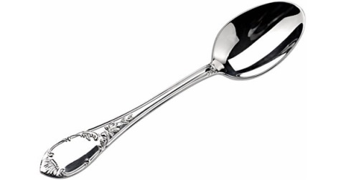
"Винайди нове застосування"

Школярам пропонується знайти інше застосування для знайомих речей.
Ложка - совочок для ігор у піску, як елемент для викладання візерунка, металобрухт; молоток; пристрій для вимірювання .
До уваги беруться найнеймовірніші пропозиції.


"Послідовність дій"
Створити алгоритм для виконання певної дії.
Наприклад: які дії треба виконати, щоб створити космічну ракету, щоб вирости здоровим, щоб жити …

" Чим буде ? "

Спрогнозуйте, чим (ким) буде предмет через деякий час

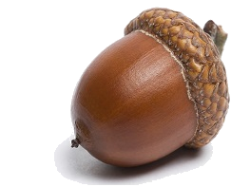
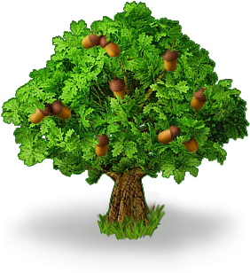
Дівчинка - жінкою,
жолудь - дубом,
дошка - шафою,
дерево - дошкою,
борошно – печивом.

"Віднайди аналогії"

Для абсолютно різних предметів формулюються конкретні властивості.
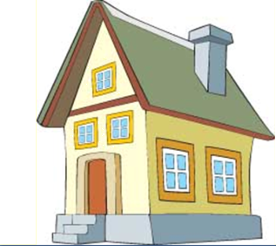
Житло:
Будинок – для людини;
нора, барліг – для тварин;
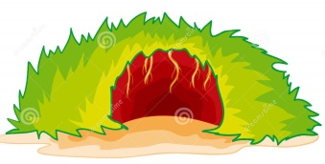
ліс, парк – для рослин;
город – для овочів;
панцир – для черепахи.

Одяг:
пальто, шуба, светр – для людини ;
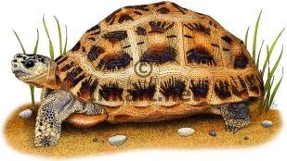
хутро – для тварини;
кора, листя – для дерева;
шкірка – для овочів;
лушпиння – для насіння.

"Будуємо алгоритм "

Школярам пропонують певну дію розбити на частини.
Миття рук: підкачати рукава, відкрутити кран, змочити руки, намилити їх милом, потерти одна об одну кілька разів, змити мило водою, закрутити кран, витерти руки рушником.
Написання листа: сісти за письмовий стіл, взяти ручку і листок паперу, написати листа, заклеїти конверт, написати на ньому адресу, опустити в поштову скриньку.

"Перетворюємо предмет"

Визначається послідовність дій перетворення предметів.

Льон - нитки, тканина, сорочка;
пшениця - борошно, тісто, паляниця;
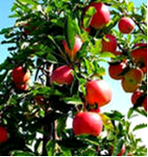
насінина - яблуня, яблуко, варення.

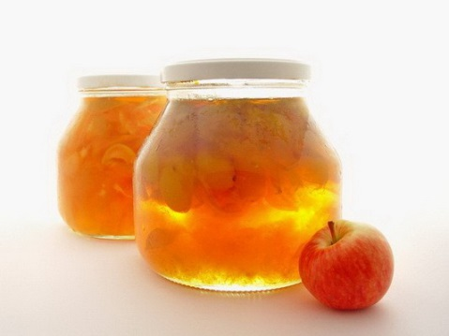


"Віднови дію"


Дітям пропонується відновити пропущену дію.
Жолудь - дуб - . ..(дошка) - будинок;
насінина - ...(квітка) - букет;
глина - цегла - ... (будинок) - вулиця.

«Біном фантазії»

Ця гра запропонована італійським дитячим письменником Джанні Радарі.
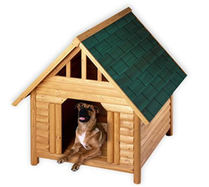
Спробуємо поєднати два слова, далекі за змістом, використовуючи прийменники.
Пес із шафою.
По дорозі мчить пес із шафою на спині. Це його будинок. Шафу йому подарував дідусь Микола...
Пес у шафі.
Мама приходить з роботи, відчиняє шафу, а там — пес.
Налякана, вона біжить у ванну кімнату за ліками, відкриває аптечку, а там – теж пес. Мати хоче випити прохолодної води, відчиняє холодильник , а в холодильнику – пес.
Прийшов зі школи Сашко і разом з татом вирішили збудувати собачу будку.

«Асоціативні ігри»

« Ланцюжок випадковостей»
До запропонованого слова добираються вільні асоціації:
іграшки — малюк — дитячий майданчик — мати...
автобус — шосе —вулиця — водій...

«Ланцюжок асоціацій»


До запропонованого слова добираються однотипні предмети і до кожного асоціативні рядки.
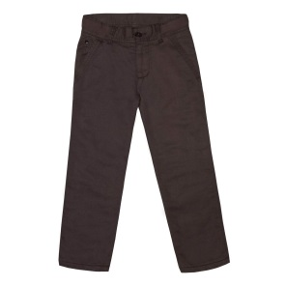


Штани Шорти Джинси
Дідусь Хлопчик Тато
Диван Літо Відпочинок
Телевізор Ставок Ліс
Футбол Купання Вогнище

«Каталог»
Пропонуються довільні картинки з зображенням будь-яких предметів і вільні асоціації до них:
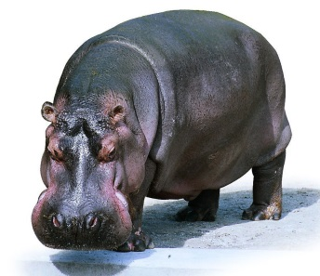
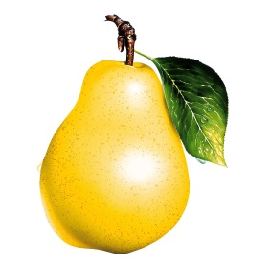
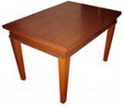

Бегемот Груша Стіл
Африка Сад Скатертина
Болото Бджоли Обід
Зоопарк Мед Сім’я

«Склади речення»
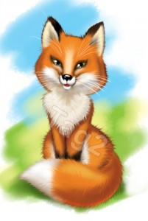
Завдання: скласти якнайбільше речень, використавши дані слова.
Наприклад: лисиця, ручка, річка.
- Лисичка знайшла біля річки ручку.
- Дівчинка ручкою написала історію про лисичку, яка в річці ловила рибу.
- Лисичка згризла ручку, яку загубила Наталка.

«Спільні ознаки»

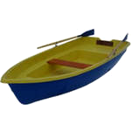
Завдання: запропонувати якнайбільше спільних властивостей запропонованих предметів
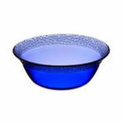
Наприклад: човен, тарілка —виготовлені людиною, мають глибину, можуть бути виготовлені із заліза.

«Видали зайве »

Завдання: З трьох слів, далеких за змістом, необхідно побудувати пари, пов’язані певною ознакою.
Кішка, гарбуз, сонце — гарбуз і сонце — однакові за формою.
Кішка, гарбуз —знаходяться на землі, використовуються людиною.
Кішка, сонце — колір очей у кішки може бути жовтий, як сонечко.

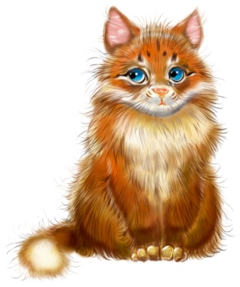

«Аналогічні слова»

Завдання: до запропонованого слова дібрати аналогічні слова ( за певною властивістю).
Наприклад: літак, гелікоптер, бабка, журавель — мають властивість літати.
Автомобіль, трамвай, човен — належать до транспорту.
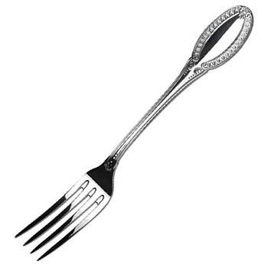
Комбайн, корабель, виделка — виготовлені з металу.
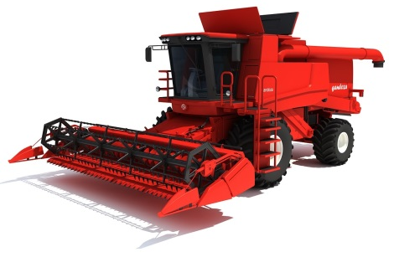
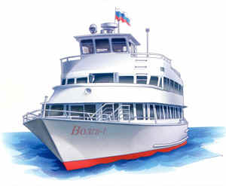

«Чому так трапилось?»

Дітям пропонується певна ситуація. Вони повинні назвати якомога більше причин її виникнення.
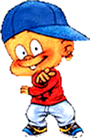
Ви прийшли додому, а двері квартири відчинені. Чому це трапилось?
- тато забув ключі і зламав замок;
- бабуся забула їх зачинити;
- навідувалися крадії;
- вибігла кішка.
Ваш однокласник не прийшов у школу:
- занедужав;
- запізнюється;
- приїхала в гості бабуся і залишився з нею;
- у тата вихідний.

«Дякую за комплімент»

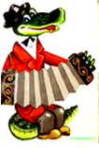
Завдання: висловити комплімент( сказати щось приємне) запропонованим казковим героям: Коту в чоботях, Змію Гориничу, Попелюшці, Бабі Язі, Чебурашці тощо.

«Знайди відмінні ознаки»

Запропоновані предмети : радіо, шафа, зошит, дзвінок, чорнильниця, літак.
Чим ці предмети відрізняються від: кішки, телевізора, автомобіля, олівця, столу, птаха.
Знайди якомога більше відмінностей.
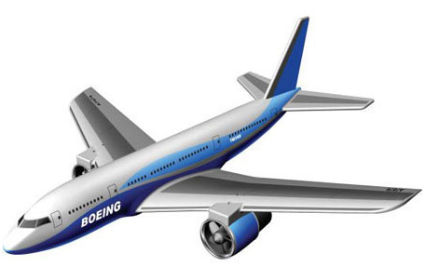
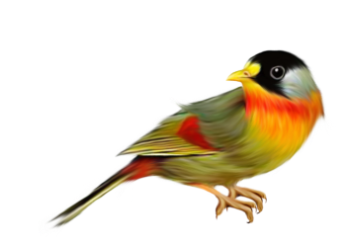

Наприклад :
- Неістота - Істота
- Сконструйований людиною - Створена природою
- Для польоту потрібно паливо - Харчується комахами

«Вигадай історію»
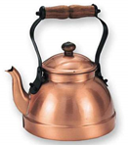

Завдання: обрати один із предметів домашнього вжитку.

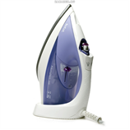

Цей предмет може мешкати в кімнаті, на кухні або у ванній кімнаті. Для допомоги дітям пропонуються запитання.
• Що відбувалося зі мною до того часу, як я потрапив до квартири ?
• Як я потрапив до квартири ?
• Що зі мною можна робити або що я сам можу робити?
• Кого я найбільше люблю і хто мене найбільше любить?
• У які цікаві історії я потрапляв ?
• Кого я дуже люблю?

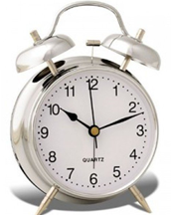
Уяви, що зловмисники викрали у місті всі годинники. Жодного годинника не залишилося.
Як можна визначити час, доки в місто не завезуть нові годинники?
Скільки варіантів ти можеш запропонувати ?

«Сніданок для велетня"

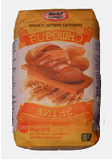

Якби ти захотів приготувати сніданок для велетня, то чим би ти виміряв такі продукти:
Борошно для оладків
Молоко для оладків
Олію для оладків
Сироп

Молоко для пиття
Яйця
Сіль
Перець
Скільки би ти взяв кожного продукту?

«Незвичайні питання»
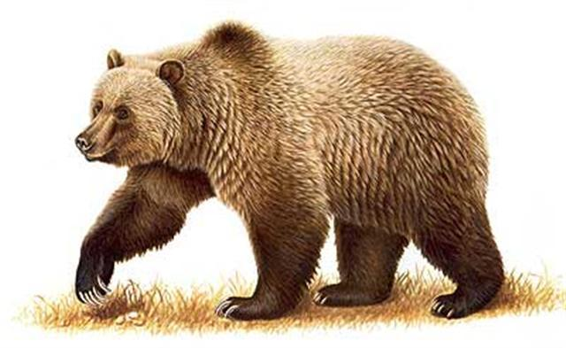
Завдання: Скласти якнайбільше питань, поєднуючи два предмети.

Наприклад : ведмідь - газета.

• Скільки в одну газету можна загорнути ведмедів?
• Що про ведмедів написано у газеті?
Намагайся, щоб запитання були незвичайними або смішними.

«Відшукай зв’язок»
Завдання: встановити зв’зок між двома, на перший погляд, не пов’язаними між собою подіями. Пояснити, як все відбувалося.
Білка, сидячи на дереві, впустила шишку.

* * *
Машина з вантажем не прийшла за призначенням вчасно.

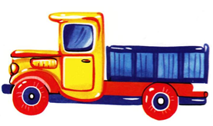
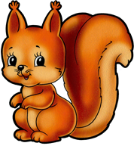
Наприклад : Білка, сидячи на дереві, впустила шишку. Падаючи, шишка налякала зайця, який сидів під деревом. Заєць вискочив на дорогу. Водій вантажівки побачив зайця, зупинив машину і погнався за ним. Водій заблукав у лісі, і машина з вантажем не прийшла за призначенням вчасно.
Собака погнався за куркою.

* * *

Школярі не змогли поїхати на екскурсію.

«Чому так сталось?»

Завдання: назвати якнайбільше причин для кожної з описаних нижче ситуацій.
• Дерево, що росте у дворі, було обліплене птахами.
• У всьому будинку раптово погасли всі електричні лампи.
• Підійшовши до будинку, можна було побачити, що всі вікна в квартирі розчинені навстіж.
• Несподівано з лісу почулося голосне, тягуче гарчання звіра.
• Річка вийшла з берегів і затопила навколишні луки.
Під час пошуку можливих причин не варто відкидати причини маловірогідні, незвичайні.

Наприклад : ситуація коли річка вийшла з берегів і затопила навколишні луки, могла відбутися як з причини бурхливого танення снігу навесні, так і через те, що корабель інопланетян приземлився в русло річки та перегородив її, створивши запруду.

«Загальна причина»
Завдання: знайти загальну причину за якої могли відбутися наступні події. Можливо запропонувати кілька причин.
Наприклад :
Тато розкрив книгу. – Кімната наповнилась димом .
Можливі загальні причини :
- тато вирішив приготувати за кулінарною книгою вечерю;
- спалахнула праска і квартира наповнилась димом. Тато розкрив телефонну книгу, щоб викликати майстра.

Двірник узяв мітлу. – Мама вділа нитку в голку.
Кошеня підійшло до блюдечка. – Хлопчик не вивчив урок.


Що б ти зробив, якщо б :

• на кухні з крану полився виноградний сік;
• замість дощу із хмари почали падати цукерки;
• люди вигадали ліки від сну.
Про кожну ситуацію напиши невеличке оповідання (до 7 речень)

«Передай думку іншими словами»

Вибирають просту фразу.
Наприклад: «Нинішнє літо буде надто спекотним.»
Треба запропонувати декілька варіантів передачі цієї ж думки іншими словами, але жодне слово даного речення не повинно використовуватись в інших реченнях. Важливо слідкувати, щоб при цьому не спотворювався смисл висловлювання. Вправу можна проводити з групою дітей. Перемагає той, у кого більше вдалих варіантів.
Наприклад:
« До серпня, мабуть, річки пересохнуть.»
«Урожай грибів і ягід буде гарним.»
«Під час канікул , аж до самого вересня, діти зможуть купатися і загоряти.»
Всі ці три висловлювання передають одну й ту саму думку. Слід звернути увагу на те, що слова в них не повторюються. Отже кількість «використаних» слів збільшується з кожною фразою, складати нові фрази стає все важче.
«Допоможіть котові спіймати мишку»
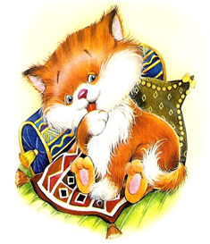

Мишка з’їла чарівну пігулку і зробилась невидимою. Як зробити так, щоб кіт побачив мишку ?

Можливі варіанти вирішення до завдання :

• Кіт може обсипати підлогу кімнати борошном. У цьому випадку на борошні залишатимуться сліди, а сама мишка невдовзі вимажеться і буде видимою.
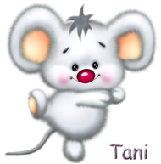
• Кіт може згодувати мишці приманку з твердими компонентами (кісточками, вітамінними кульками тощо). Їх буде видно у шлункові.

• Кіт може розпилювати крейду. Крейда попаде на мишку і викриє її .

2.2. Дидактичні гри на розвиток креативного мислення та уяви

Гра — це величезне світле вікно, через яке в духовний світ
дитини вливається життєдайний потік уявлень, понять...
Гра — це іскорка, що запалює вогник допитливості
й любові до знань.
В. О. Сухомлинський

Використання дидактичних ігор у навчальній діяльності – не самоціль, а ефективний засіб навчання і виховання. Саме визначення «дидактична гра» підкреслює її педагогічну спрямованість та різносторонність її застосування.
Застосування різноманітних ігрових ситуацій, ігрових прийомів гарантує стійкий інтерес, розкутість у поведінці, вміння формулювати і доводити власні думки. Високий рівень сформованості таких розумових операцій як аналіз, синтез, порівняння є підґрунтям повноцінної розумової діяльності, яка спрямована на творче засвоєння і перетворення матеріалу.
Щоб подолати психологічну бездіяльність, яка примушує бачити і говорити звичні речі, необхідно застосовувати на уроках завдання-жарти, невеличкі сюрпризи, звертатися до казкових чи гумористичних персонажів. Ці прийоми створюють доброзичливу атмосферу, знімають напруженість.
Завдання педагога — стимулювати розумову і творчу активність дітей, залучати до гри всіх, послідовно наголошувати на тому, що правильними можуть бути різні рішення, іноді зовсім несхожі. Звичайно, такі ігри дуже подобаються дітям.
«Максимілізація»

Завдання: уявно збільшити в предметах будь-які його частини, аргументуючи свій вибір.
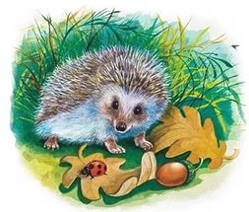
Наприклад: книга з довгими сторінками, щоб помістилось більше казок та ілюстрацій; їжак з довгими голками, щоб краще захищатися; кішка з великими вухами, щоб краще чути мишку і т.д.

«Мініатюризація»
Завдання: уявно звузити, стиснути предмети, пояснити потребу в запропонованих діях.
Наприклад: зменшити ніч, щоб більше гратися; звузити вулиці, щоб друзі жили поряд; стиснути дорогу, щоб швидше доїхати і т.д.

«Універсалізація»

Завдання: придумати невластиві предметам елементи, частини, ознаки та їх незвичайне використання.
Наприклад: Колобок-глобус, щоб вивчати країни та гратися в грі; Вікна будинку - очі, двері - рот, дах - капелюх, а сам будинок - добрий чарівник; будинок, який міг би бути готелем для мурашок (чим його наповнити?); Дід Мороз в спортивному костюмі, щоб міг бігати і гратися з дітьми на майданчику;

«Казка заблукала»
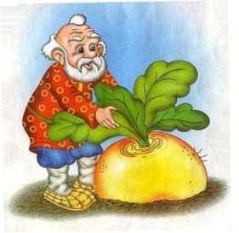
Завдання: створити нову казку з використанням сюжетів відомих та вигаданих казок.
Наприклад: посадив дід ріпку... стали тягнути, а бабуся відмовилася допомагати. Який казковий персонаж може прийти на допомогу? Яких ще героїв запросять на святковий обід?

„Перетворись і привітайся"
Завдання: уявіть, що ви перетворилися на заданого казкового героя ( веселу мишку, лінивого кота, кумедного ведмедика, смішного зайченя, слоненя тощо). Привітайтеся зі своїми друзями так:

- Доброго дня, малята! - відповідно змінюючи тембр, темп, динаміку голосу тощо, але неодмінно усміхаючись доброзичливо та привітно.
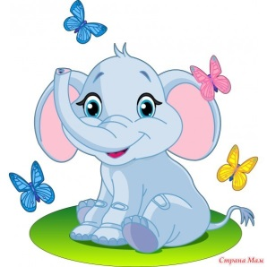
„Спілкуємось жестами"

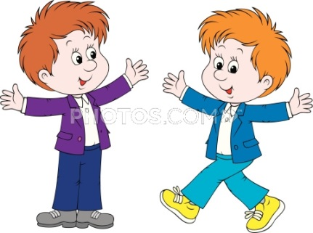
Завдання: показати жестами й імітаційними рухами, які будуть доречні в заданій комунікативній ситуації:
- привітайся з приятелем;
- попрощайся з вчителем;
- набери номер телефону;
- покажи кивком голови, що ти не знаєш відповіді.

„Чому я посміхаюсь?"

Завдання: вчитель говорить різні словосполучення і пропонує дітям реагувати на них відповідно зміною виразу обличчя.
Наприклад:
- тепле сонечко; - красива квітка;
- злий собака; - улюблена іграшка;
- темна кімната; - весела музика;
- найкращий друг; - зіпсована книга;
- криклива дитина; - смачний пиріг;
- гіркі ліки; - кисле яблуко;
- м'яка подушка; - смішна історія;
- надокучлива муха; - добра мама;
- красивий метелик; - день народження...
« Грамотії»
Мета: розвиток дрібної моторики кисті руки. Витончення рухів пальців рук.
Координація: підготовка руки до письма.
Матеріал: дитині пропонують букви та цифри, зроблені з різного матеріалу: наждака, ґудзиків, тіста, дроту, шнурків, поролону, макаронів, сірників, ковпачків з-під пляшок, різноманітних круп, «сліпі окуляри».
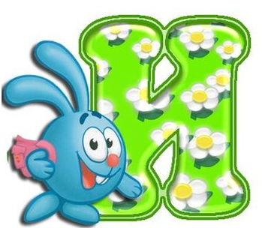
Опис роботи: дитина із заплющеними очима або в «сліпих окулярах», обстежує, називає букви та цифри. Можна також запропонувати скласти коротенькі слова та вишикувати цифри по порядку.
Коментар: ця гра на закріплення набутих знань і відчуттів. Прямо цей матеріал не готує руку дитини до письма. Але розвиває координацію пальців руки , якою дитина потім буде писати дрібні букви. Вона вимагає граничної концентрації уваги при роботі і несе в собі внутрішній контроль.
« Парні картки»

Мета : розвиток мускулатури обох рук. Концентрація уваги. Розвиток тактильних відчуттів та мовленнєвої діяльності. Уточнення рухів пальців.
Матеріал: на маленькій таці лежать тактильні картки, «сліпі окуляри».
Опис роботи: діти вдягають «сліпі окуляри» , обстежують картки й розкладають їх парами, які схожі за тактильними відчуттями , водночас пояснюючи свої дії.
Коментар: саме тактильні відчуття дозволяють дітям подумки порівнювати різні поверхні, пізнавати і дивуватися розмаїттю навколишнього світу. Чим чутливішими будуть тактильні відчуття, тим точніше малюки зможуть порівнювати, об’єднувати, співвідносити, розрізняти предмети та явища, тобто впорядковувати мислення під керівництвом дорослого.

«І добре, і погано»

Мета: сприяти розвиткові вміння бачити в одному і тому ж предметі протилежні властивості, знаходити протиріччя, дивитися на одні й ті ж явища під протилежними кутами зору.
Найбільш поширеною оцінкою у дітей є категорія «добре-погано». На використанні такої оцінки і побудована ця гра.
Запропонуйте дитині оцінити, користуючись цією категорією, такі явища природи, дії і предмети:
Зима, літо, осінь, весна;
Дощ, сніг, сонце, вітер, вогонь;
їсти, спати, прогулюватись в лісі, лазити по горах;
Пити ліки, робити зарядку, вмиватися;
Ніж, тарілка, скло, праска.
Розглянемо кілька прикладів.

Літо: добре - бо цієї пори року тепло, можна купатися, не потрібно довго одягатися; погано - бо буває дуже спекотно, часто пітнієш, можна «згоріти »на сонці.

Вогонь: добре - тому, що зігріває, підігріває їжу; погано - тому що обпалює шкіру, від нього виникають пожежі.
Коли дитина знайде добрі і погані сторони наведених явищ, дій і предметів, запропонуйте їй самостійно називати будь-які, що трапляються на очі предмети і знаходити в них протилежні якості і функції, оцінювати, що в них доброго, а що - поганого; чим вони можуть сподобатися, а чим - ; в чому може бути їх користь, а в чому шкода, і т.д.

« Винахідник»

Ця гра - для навчання способу переформатування.
Матеріалом для гри можуть бути різноманітні предмети. Ви вибираєте з них один і просите малюка назвати якнайбільше варіантів, для чого цей предмет можна використати. При цьому зверніть увагу дитини на те, що в цій грі можна, і навіть потрібно, виходити за рамки звичайного (традиційного)застосування предметів і вигадувати щось незвичайне.
Наприклад, книга. Вона призначена для читання, але, крім того, її можна використати як вантаж (коли потрібно притиснути один до одного два предмети під час склеювання); як підставку для фільмоскопа (коли потрібно його трошки підняти); як «цеглинку» для побудови замку з книг; як папір на якому можна щось записати (якщо під руками немає аркуша); як віяло; як заслінку від світла і т. д.
Тепер спробуйте винайти нове застосування для таких предметів як ложка, стілець, олівець, кнопка, горіх, поліетиленовий пакет, сірники. Можна влаштувати змагання, хто назве більше варіантів застосування одного й того ж предмета.

« Пантоміма для кмітливих »
Ця гра призначена для розвитку здатності генерувати ідеї, а також уміння керувати мімікою, жестами, рухами.
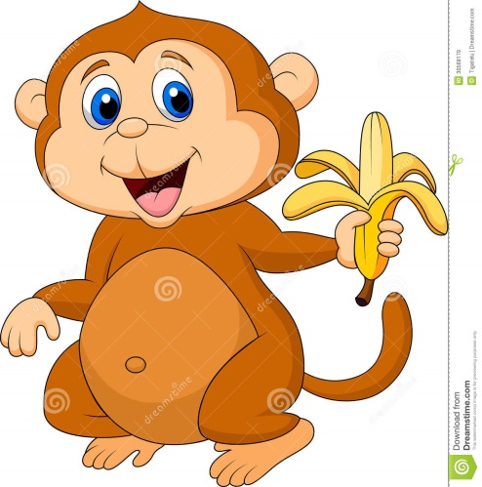
Щоб грати в цю гру, не потрібний додатковий матеріал. Запропонуйте дитині спершу відгадувати ваші пантоміми. Наприклад, пробуйте зобразити:
- Силача, який піднімає штангу;
- Індіанця, який скаче верхи прерією;
- Веселу мавпочку, раду своєму бананові;
- Гарячий самовар;
- Лисицю, яка втікає від мисливця;
- Півня, який впав у болото;
- Маленьке ведмежа, яке жадібно поїдає свій мед та ін.
Об'єктом пантоміми можуть бути не лише тварини, але й люди (які, наприклад, виконують різну роботу), предмети (рухомі чи нерухомі) і багато іншого.
Дитині слід уважно дивитися на те, що ви показуєте, і вгадувати, кого ви зображуєте і що цей персонаж робить. Він повинен називати версію за версією, поки не відгадає або не приблизиться до відгадки максимально. Підкажіть дитині, що слід намагатися висувати якнайбільше різноманітних ідей, що не потрібно боятися помилитися. Якщо їй все ж не вдається знайти відгадку, то розкажіть, кого ви показували, і проаналізуйте ті рухи, жести і міміку, з допомогою яких ви намагалися зобразити свій персонаж.
Коли дитина хоч трошки навчиться розпізнавати ваші пантоміми, запропонуйте зіграти головну роль їй. Можна також влаштувати змагання, хто більше відгадає пантомім.

« Незвичайні мандрівки»
Мета: розвивати уяву, гнучкість та оригінальність мислення, сприяти зняттю емоційної напруги, налаштувати на дружню співпрацю.
Матеріали : м'яка іграшка
Хід: Той, хто кидає іграшку м’яку, говорить де опиниться учасник ( н-д, у шафі, на дереві…). Упіймавши іграшку, учасник повинен швидко назвати три речі, які візьме із собою в назване місце. Будьте уважними, не повторюйте те, що вже говорили інші.

“Асоціативне фантазування”
( “Стара казка на новий лад”)

Мета : ознайомлення зі схемою асоціативного фантазування, народження нових ідей, образів
Хід : складаємо оповідання, новорічну казку на новий лад для новорічної газети за схемою асоціативного фантазування :
- Виберемо звичайний об'єкт (Дід Мороз)
- Поставимо його у незвичайні умови (Під водою)
- Поставимо його у незвичайний час (улітку або в майбутньому)
- Поставимо його у незвичайне місце (в Африці)
- Додамо йому незвичні властивості (колючий, зелений, літаючий, спортивний)
- Додамо невластиві йому частини (в джинсах, молодий, без Снігуроньки)
- Додамо невластиві функції (миє посуд, копає город)

ВИСНОВКИ

Розвиток творчого мислення неможливий без допомоги дорослих - батьків та педагогів. Важливою умовою процесу формування креативного мислення є його поступовість та системність . Радила б починати таку роботу вже з першого класу.
Схильність до творчості є у кожної дитини. Тому завдання педагога – виявити зерна індивідуальної творчості і намагатися їх розвивати.
Виховання творчої особистості, починаючи з молодшого шкільного віку - одне із головних завдань вчителя початкових класів. Сучасні освітні програми, інноваційні процеси, які відбуваються у школі наголошують на необхідності розвивати природні задатки та таланти дітей. Це можливо лише при умові створення атмосфери творчості, яка змушує учнів пізнавати і дивуватися, приймати рішення в нетипових ситуаціях. Тому сьогодні кожен вчитель у своїй педагогічній діяльності вишукує нові, нестандартні методи, форми та прийоми навчання. Це і нетрадиційні види уроків, колективні творчі справи в позаурочній роботі, проблемні методи навчання, які сприяють розвитку творчої активності школярів.
У своїй роботі прагну, щоб навчальний процес був не просто доступним і зрозумілим, але й цікавим. Тому що, якщо навчальний матеріал є доволі зрозумілим, доступним, проте самі завдання є стандартними, шаблонними, то це не викликає у дітей ніякого інтересу, не активізує творчого мислення.
Як підтверджує досвід власної педагогічної практики, із вступом до школи процес формування творчого мислення дітей великою мірою починає залежати від педагога, від того, як він організовує навчання, які методи і засоби використовує при цьому, які завдання пропонує учням, і від того, чи сам вчитель є творчою особистістю.
Отже, розвиток креативного мислення можливий за таких умов:
1. Перш за все - створення необхідної атмосфери. На творчих заняттях неприпустимим є підвищення голосу вчителем, педагогічний натиск, застосування погроз.
2. Однією з найважливіших умов створення атмосфери, спонукаючої дитину до творчості є так звані «емоційні погладжування», до яких відносяться звернення до дитини тільки на ім'я, збереження педагогом рівної, доброзичливої інтонації, заспокійливі або підбадьорюючі дотики до дитини. Особливо актуальним є цей аспект у роботі з дітьми з особливими потребами.
3. Бачення кожної дитини.
4. Але, кажучи про зовнішні умови, що сприяють створенню креативної атмосфери заняття, не можна забувати про його зміст, оскільки це головне, що повинне спонукати дитину до творчості. Це може бути незвичайний поворот сюжету, елементи новизни, сумісне емоційне переживання і т.д. Роботу з учнями по активізації пізнавальних інтересів треба будувати на уроках в такій послідовності: ЦІКАВО – ЗНАЮ – ВМІЮ Треба намагатися зробити навчання не простішим, а зрозумілішим. Дитині має бути зрозумілою мета завдання. І тоді вона зможе з інтересом виконувати дуже багато нецікавої, але потрібної роботи.
5. Одним зі шляхів розв'язання проблеми підвищення пізнавальної активності та розвитку креативних здібностей є застосування в навчальному процесі творчих ігор і вправ, бо емоційне забарвлення останніх сприяє глибокому й міцному засвоєнню матеріалу, розвитку особистості кожного школяра. Навіть звичайні буденні вправи можна перетворити на такі, що спонукають до творчого мислення.
Де брати навчальний час, який можна використати для ігор і творчості? Якщо залишитися в межах традиційних форм і методів навчання, то в структурі занять навчального часу для ігор не знайдеться. Але якщо відмовитись від деяких застарілих компонентів уроку, наприклад, тривалих нудних опитувань, навчальних розмов, то гра не лише органічно впишеться в структуру уроку, а й дасть змогу різко зекономити навчальний час.
Хочеться, щоб кожна дитина розвивалася всебічно, і якщо в ній „дрімає” якийсь талант, то треба, щоб він розкрився на користь їй та іншим. І, як підказує моя практика, саме творчий підхід до учіння допоможе досягнути
бажаних результатів. Як говорив французький письменник та літературний критик Анатоль Франс: «Вчитися можна лише весело. Щоб перетравити знання, треба поглинати їх з апетитом»

СПИСОК ВИКОРИСТАНИХ ДЖЕРЕЛ

1. Алгоритми активізації творчого мислення (по Бухвалову) / / Шкільний психолог. - 2004. - № 4 - с. 26.
- Арделян О. Загальнопізнавальні вміння як компонент критичного мислення молодших школярів // Рідна школа. – 2001. - №4. – с.78 – 80.
- Галендей Г. Роздуми про шляхи розвитку творчих здібностей і обдарованості учнів // Початкова освіта. – 2001. - №15. – с.6.
- Єрмаков І. Освіта і життєва компетентність для ХХІ століття // Завуч. – 2005. – № 19. – с. 13-16.
5. Зазимко І. Творчі здібності – як їх помітити у дитини // Директор школи. – 2002. – №3. – с.2.
6. Клименко В. Умови творчого розвитку особистості // Завуч. – 2003. - №33. – с.11-14.
7. Косоротова Ю. Розвивайте мовленнєву творчість дітей // Обдарована дитина. – 2000. – №3. – с.27.
8. Лук’яненко М.С. Розвиток творчого мислення молодших школярів //Обдарована дитина. – 2002. - №5. – с.16.
9. Мартинюк Л. Становлення творчої особистості молодшого школяра //Початкова школа. – 2002. - №10. – с.2-4.
10. Савченко О. Виховання розумної особистості, яка вміє самостійно вчитися /Початкова школа. - №8. – 2007. – С. 1-5.
11. Сухомлинський В.О. Вибрані твори.– В 5-ти т. / В.О. Сухомлинський. – К. : Рад. школа, 1977. – Т. 5. – С.123.
12. Харишин О. Розвиток пізнавальних інтересів учнів. Активізація розумової діяльності // Початкова освіта. – 2001. - №15. – с.4.
13. Чорна Л.Г. Психологічне забезпечення розвитку творчих здібностей учнів // Обдарована дитина. – 2001. - №5. – с.42.

